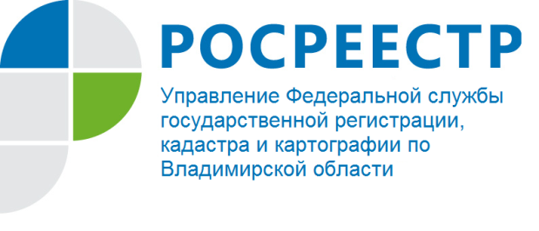
ПРЕСС-РЕЛИЗ

Услуги по составлению договоров купли-продажи
в Кадастровой палате по Владимирской области

Управление Росреестра по Владимирской области информирует граждан о новых функциях Филиала Федерального государственного бюджетного учреждения «Федеральная кадастровая палата Федеральной службы государственной регистрации, кадастра и картографии» по Владимирской области (далее - Кадастровая палата), в частности, добавлены полномочия по оказанию информационных, справочных, аналитических и консультационных услуг, включая помощь по составлению договоров.
Как правило, имущественные сделки проводят с объектами недвижимости, стоимость которых может достигать нескольких миллионов рублей. В свою очередь неправильно подготовленный договор, впоследствии может стать причиной судебных разбирательств и потери крупных денежных средств.
Часто человеку трудно сделать правильный выбор среди множества фирм, оказывающих услуги по вопросам, касающимся операций с недвижимостью.
При обращении за консультацией в Кадастровую палату, гражданин получает ряд определенных преимуществ.
Гарантия качества государственного учреждения. Кадастровая палата - государственное учреждение, что гарантирует жителям защиту от мошенничества, которое возможно при обращении в недобросовестную частную фирму.
Высокая квалификация консультирующих специалистов. Сотрудники Кадастровой палаты имеют многолетний опыт работы в сфере кадастровых отношений, а также обладают знанием нормативно-правовой базы, необходимой для проведения консультации и подготовки проектов договоров.
Доступность услуг. Средняя стоимость подготовки договора имущественной сделки в простой письменной форме на территории нашего региона составляет 1000 рублей, в то время как за аналогичные услуги Кадастровой палаты по Владимирской области предусмотрена плата от 300 до 900 рублей.
Уточнить информацию о стоимости и способе получения услуги можно на сайте ФГБУ «ФКП Росреестра» www.kadastr.ru, а также по телефону 8(4922) 40-48-48.

О Росреестре

Федеральная служба государственной регистрации, кадастра и картографии (Росреестр) является федеральным органом исполнительной власти, осуществляющим функции по государственной регистрации прав на недвижимое имущество и сделок с ним, по оказанию государственных услуг в сфере ведения государственного кадастра недвижимости, проведению государственного кадастрового учета недвижимого имущества, землеустройства, государственного мониторинга земель, навигационного обеспечения транспортного комплекса, а также функции по государственной кадастровой оценке, федеральному государственному надзору в области геодезии и картографии, государственному земельному надзору, надзору за деятельностью саморегулируемых организаций оценщиков, контролю деятельности саморегулируемых организаций арбитражных управляющих. Подведомственными учреждениями Росреестра являются ФГБУ «ФКП Росреестра» и ФГБУ «Центр геодезии, картографии и ИПД». В ведении Росреестра находится ФГУП «Ростехинвентаризация – Федеральное БТИ». 13 октября 2016 года руководителем Росреестра назначена В.В. Абрамченко.

Контакты для СМИ
Управление Росреестра по Владимирской области
г. Владимир, ул. Офицерская, д. 33-а
Баринов Валерий Юрьевич
Начальник отдела организации, мониторинга и контроля
barinov_vy@vladrosreg.ru
(4922) 45-08-26

